А1узубиллах1иминашайт1онирожим . Бисмиллах1ирохьманиррахьим. **Восп**. Марша дог1ийла шу, лераме хьеший.

**Бераш**. Марша дог1ийла хьомсара хьеший.

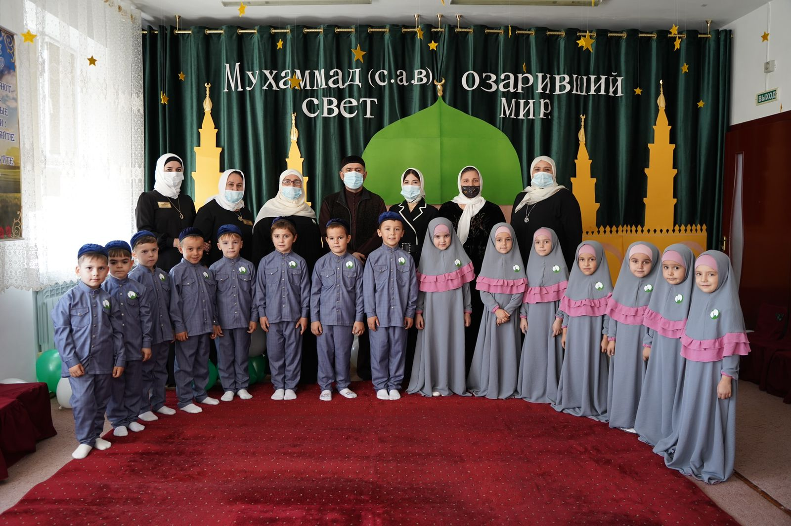

Хастам бу кха Сийлахьчу Везачу Далла, вай Мухьаммад умматахкхолларна. Хастам бу кха Далла,Сийлахьа Элча Мухьаммад пайхамар 1.в.с. ц1ена дин кхайкхош вайна дуьненчу ваийтарна.

Элчанна т1аьхьа даза эс, хьекъл, кхетам, ийман вайна даларна.

**Лераме хьеший! -** вай цхьана кхетар бахьана ду Сийлахьчу Везачу Дала, шеен къинхетамца 1аламах къинхетам беш, Сийлахь Элча Мухьаммад пайхамар д.с.м.х.ц. **Сийлахьчу Маккийчохь** 571 чу шарахь 12 г1а чу оршота буса, дуьненчу ваьллачу Раббиуль авваль беттан хьурматана. Дуьнена 1аламах къинхетам беш, дуьненчу ваийтина волу Мохьаммад пайхамар а.с.в.Сий дан,иза лара дала хьекъалехь иманехь могашаллица маьрша дуьтийла вай.

**Къинхетамах къегина *,* вазварца нуьре** долу салам салават хуьлийла, вай дуьненчу довлар ша бахьна хилла волчу Сийлахьчу Мухьаммад пайхамарна. д.с.м.х.ц. Цуьнан сийлахьчу доьзалшна ,асхьабашна , царна т1аьхьа баьзначарна.

**Лераме хьеши!** - тахана шу тхан кхерча дахкар оха къасттина доккхачу, хазахетарца т1е оьцу шу. Х1унда аьлча, вай х1о гуламехь, хьехон вверг, Сийлахь Везачу Дала шеен къинхетамца дуьне,1алам кхоьллина. Ша мел кхоьлланчу 1аламашкахь Вазвина волу Делан Элча Мохьаммад пайхамар волун дела «д.с.м.х.ц «

**Сийлахьчу Везачу Дала** шеен къинхетамца доссина Сийлахь Къуръан Элчане адамашна нийса некъ хьеха , и гайта , вай декъал хиларе сатуьйсаш.

Цу некъахь нисдала б1аьргана нур делла, дегнашна ниса некъ хьехнарг Мухьаммад пайхамар ву д.с.м.х.ц. Дала вайна делла доккха совг1ат ду иза , цунна т1аьхьа ваьзнарг дуьненахь,эхартахь декъал хир волуш.

Х1о берийн бешарчу бераша дуьйцар ду вайна, Элчанан д.с.м.х.ц. хазачу куьцех, г1иллакхех лаьцна, байташ олуш, хеттаршна жоьпаш лур ду нашидаш олуш д1ахьур бу вай х1ара гулам.

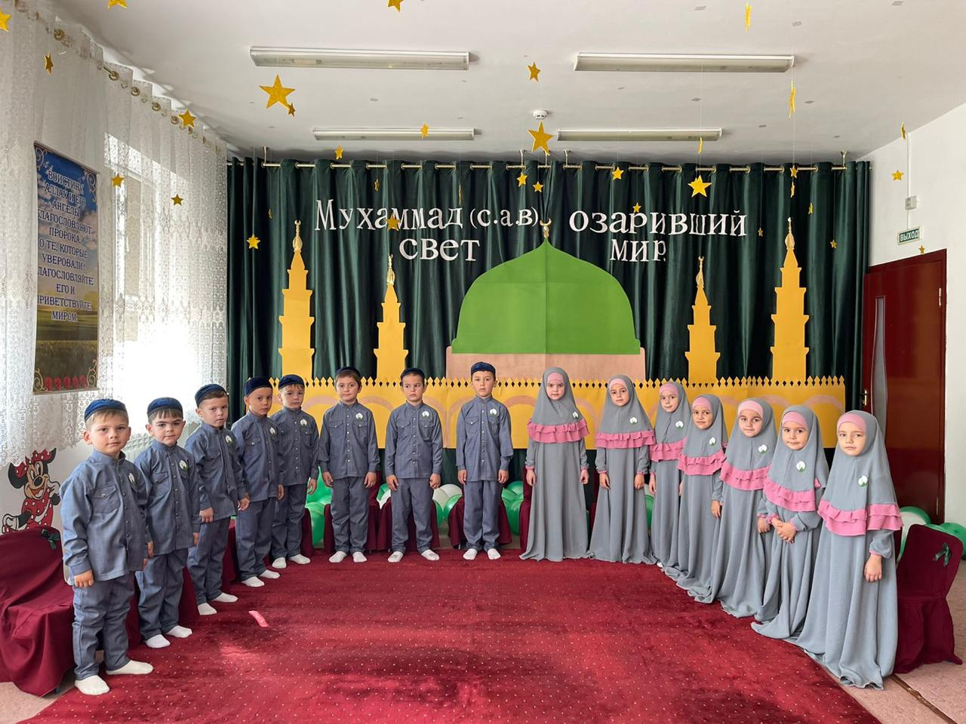

**Бисмиллах1,Бисмиллах1, С именем твоим Аллах1** **Бисмиллах1,Бисмиллах1 Начинаем каждый год**

**И снова новых дел**

**Произносим Бисмиллах1**

**Омовением с Бисмиллах1**

**Перед едой Бисмиллах1**

**Ты единственный господь**

**Ты молитв наш властелин**

**Победитель АльАзиз**

**Принуждающий Джаббар**

**Припев 2 р.**

**Просим милости твоей**

**Преклоняясь лишь тебе**

**Мы спешим к тебе господь. Начинаем каждй день**

**Ты даруешь нам Рахьман**

**Сохраняешь от невзгод**

**С именем твоим Аллах1**

**Бисмиллах1 йа Аллах1**

**Все молитвы и мольбы**

**Начинаем с Бисмиллах1**

**Все тревоги и печаль**

**Убирает Бисмиллах1**

**Все величие творца**

**Совершенство Бисмиллах1**

**Восхваление творца**

**Начинаем с Бисмиллах1**

**Милосердие твое**

**Покровительство свое**

**Начинаемся ведь все**

**С Бисмиллах1 йа Аллах1**

**Призываем мы к тебе**

**Наш единственный господь**

**Ты храни всевышний нас**

**Мы вверяем всех тебе.**

**Вай берашка хеттарш деш хьог1ера хаарш толлар ду вай.**

**1.Вайн Дела мила ву?** Вайн Дела –Аллах1 ву!

**2.Аллах1 мила ву?**  Массо 1аламаш кхоьллина , уьш кхобуш волу Дела Аллах1 ву.

**3.Вайн пайхамар мила ву?** Вайн пайхамар Мухьаммад ву д.с.м.ц. Халкъашлахь уггаре дика, сийлахь стаг ву иза.

**4. Мухьаммад пайхамаран д.с.м.х.ц. ден ц1е ,ненан ц1е х1ун хилла?**  ден ц1е **Абдулла** хилла, ненан ц1е **Аминат** хилла.

**5. Мухьаммад пайхамаран д.с.м.х.ц масса доьзалхо хилла?** Мухьаммад пайхамаран д.с.м.х.ц.

**Ворх1** (7)доьзалхо хилла. **Кхоъ** (3) к1ант **йиъ** (4)йо1 К1ентий ц1ераш: **Къасим ,Абдулла, Ибрах1им.** Йо1ари ц1ераш : **Рукъет, Зайнап, Фатима, Ум-Кулсум.**

**6.Мухьаммад пайхамар д.с.мх.ц. Дала вайна х1у дохьуш ваийтина?** Дала вайна бусалба дин дохьуш , дика, хаза г1иллакхаш 1амо, хьеха ваийтина Делан Элча д.с.м.х.ц.

**7.Хаза г1иллакхаш муьлхарш ду?** Дас, нанас бохург дар ,шеен ненан мотт хаар .баккхийчарн а дуьхьал ца леер, ц1ена лелар **,** пуьташ ца боттар, вуочух , доцчах ларвалар.

**8.Уггара дика бусулба стаг мила ву ?**  Г1иллакх хаза дерг ву

**9.Вайн динан коьрта жайна муьлха ду?** Вайн динан коьрта жайна къуръан ду **10**.**Къуръан бохург х1ун ду?** Къуръан иза Делан дош Аллах1а Делан Элчане доссийна, 1арбойн маттахь долуш, дешар мелехь долуш.

**Х1инца байташ юьйцаш д1ахьур ду вай цхьана кхетар**

1.Когда Аллах мир сотворил! Жизнь на земле он зародил! Адаму Хаву ниспослал, Служите мне лишь наказал!

Аллах: прости я согрешил

Адам взмолился попросил.

Рай для меня бесценный вклад. Прости, во имя Мух1амад!

Аллах спросил его тогда:

Откуда знаешь имена?

Ради которых попросил

Земля твой дом, я так решил! А Адам с покорностью ответил –

Творец на троне я заметил

Владыка все в твоих руках

Адам покаялся в грехах.

Тогда Аллах сказал ему –

Скажи и роду своему.

Вдохнув в вас жизнь поверьте мне

Я сотворил все на земле

Ибо я создал райский сад

И все, во имя Мух1амад

Аллахом предрешенный срок

Явился избранный пророк!

Великий ангел Джабраил –

Ему об этом возвестил!

Мух1аммад ты пророк избранник

Аллаха милости посланник.

2.«Читай» - услышал Он и тут же задрожал.

Испытывая стыд и ужас удивленья,

«Читай!» –Архангел продолжал..

То было лишь началом откровений.

Икъроъ, Читай!, - сказал ему Аллах.  
И знание открылось в небесах.  
Неграмотный, простой, как все мы, человек,  
Примером стал для мусульман из века в век.

Его Господь прекрасным даром наделил

Ислама свет он людям подарил, Увещанием сердец снискал он уваженье,  
 И нет ему подобного творенья.

Душою он был мягок и сердечен,  
Любил он жен, детей и не был так беспечен,  
Как мы, все люди суетной земли, Что строим замки из песка,и в воздухе рисуем корабли  
 И, характер закаляя, призывал и убеждал.  
Добрым словом покоряя мир давно такого ждал!  
И Божественную Книгу от Аллаха передал.

Тайну вечности постиг он, за собою нас позвал.  
Вопрос**: Мухьаммад Пайхамарал д.с.м.х.ц. т1аьхьа цхьа пайхамар ваийтина вайна Сийлахьчу Аллах1а дуьненчу ?**

Отв: Мухьаммад пайхамарал (д.с.м.х.ц.) т1аьхьа цхьа пайхамар ца ваийтина Сийлахьчу Аллах1а дуьненчу. Цул т1аьхьа кхин пайхамар вог1ур вац,я воуьйтар вац. Адамаш динах хер дала доьлча, Дала уьш нисбан, Шена дукха безаш болу нах бохкуьйтуш хилла дуьненчу .

Уьш хилла уггаре дика, оьзда, ийманехь болу нах.

Аллах1 Дала лаьтта т1е дуккха пайхамараш бахкийтина .

Царех уггаре сийлахь пхиъ пайхамар ву: **Нухь пайхамар ,**

**Аюб пайхамар, Муса пайхамар, 1ийса пайхамар алейх1и салам)., Мухьаммад Пайхамар (д.с.м.х.ц).**

Т1аьххьара вайна ваийтина пайхамар ву ,

Хьалхара пайхамараш шайн –шайна къомана бахкийтина хиллехь,

вайн пайхамар Мухьаммад (д.с.м.х.ц.) массо къаьмнашна ваийтина ву. Иза ву вайна дин довзийтинарг, нийса некъ хьехнарг.

Дала адамашна юкъахь уггаре диканиг ву аьлла ,билгал винарг ву иза , Массо стеган декхар ду цуьнан дахарах масал иэца , цо де аьлларг дан, ларло аьллачух ларвала. **Сийлахьчу Дала вайга дина омра ду иза . Шена а ,Мухьаммад пайхамарна муьт1ахь хила аьлла . д.с.м.х.ц..**

**Пайхамаран хаза куьцаш «д.с.м.х.ц.»**

Делан Элча (Делера салам маршалла хуьлийла цунна) , щен юьхь- сибат , дег1- ч1ог1а хаза долуш хилла.. Буьйсана лепачу баттах тера шеен юьхь йолуш, к1айн бос болуш, цуьнца цхьана ц1ен бос бетталуш хилла цуьнан горгачу юьхьа т1аьхь. 1аьржа ши б1аьрг, деха ц1оцкъамаш хилла вайн Элчанна д.с.м.х.ц. Дукха лекха, я лоха воцуш , шуьйра белшаш даккхийра куьйгаш долуш, Шен шина белша юккъахь –т1аьххьар пайхамар ву аьлла - тоьхна мухар долуш. Месаш дукха хьийзана я нийса охьа йахана йоцуш, хилла вайн Элчанан Шеен болар нуьцкъала , ша цхьа лекхачу лома т1ера чувог1уш санна, т1ах аьлла долуш хилла вайн элча д.с.м.х.ц.

**Вайн Элчанан г1иллакхаш д.с.м.х.ц.** Делан Элча (Делера салам маршала хуьлийла цунна) Нахалахь т1ех комаьрша волуш, т1ех хаза г1иллакхаш долуш , т1ех к1еда,мерза волуш, т1ех дика нахаца вазар т1екере йолуш хилла д.с.м.х. Нахалахь т1ех бакъ луьйш а хилла . Цхьаьнне цкъа а хезна дац цо ,шега пайхамаралла доссале хьалха, я т1аьхьа, харц дерг дийцана бохуш.

Ч1ог1а къинхетаме ,къа хеташ ,кегийчарца к1еда мерза волуш, ша цхьанна дуьхьал кхеттача, церан леерам беш,маршалла хоттуш , бусалба дин 1аморехь уьш сутара бохуш а хилла вайн пайхамара д.с.м.х.ц. Ша дукха к1еда ,мерза хиларна нахана геч деш, къинт1ира волуш . шеен доьхьа оьг1аз ца воьдуш хилла вайн Пайхамар д.с.м.х.ц.. Цуьнан г1иллакхаш ,Сийдолу Къуръан хилла .,

Нашида :

Страстью раненное сердце мое. Как бы пылью стать твоих ног . Но увы этого мне не дано. Мир и милость тебе о Пророк.

Мое сердце печалью полно

Что родиться с тобой не смогла

Это счастье меня обошло

Мир и Милость тебе о ПРОРОК

Если встретить тебя суждено

Только пить через смертный порог

Я молю; чтобы время пришло

Мир и Милость тебе о ПРОРОК

В жизни будет как нам суждено

Расцветает в надежде росток

Когда слышится имя твое

Мир и Милость тебе о ПРОРОК

Без тебя в этом мире темно

Для судьбы предначертано все

Без тебя нам прожить тяжело

Мир и Милость тебе о ПРОРОК

Станет выкупом наша душа

На свидетельство видящим ок

О посланник мы любим тебя Мир и Милость тебе о ПРОРОК.

Народ к смирению взывай

На путь Аллаха наставляй.

Пророк Мух1аммад - мир ему.

Красив был, не присмотришься к лицу.

А взгляд его, улыбка, смех,

Была наградою для всех.

Когда пророк – речь начинал.

Народ с волнением замирал!

С минбара суры доносил.

И лишь Аллаха возносил,

Скрывая полных слёз глаза.

Пророк произносил слова –

Правдивая святая речь

Была его, и шит и мечь

Наша религия Ислам!

Сказал пророк Аляйх1и - Салам

Будьте на праведном пути.

И зажгу для вас огни

Мир ведь не вечен, - есть иной.

Где буду я и вы со мной.

Хадисы помним мы пророк

Мы будем здесь, не больше срока

Аллах грехи наши прости!

Быть нам с пророком разреши!

Пророк Мухаммад-лучший из людей. Которому дарован Коран! Он путеводная звезда и свет Ислама, Пример для подражанья мусульман.

Чтоб рассказать о нем не хватит слов, Я знаю , что я что-то упущу….. Мне все ровно не передать любовь, Что искренне мы чувствуем к нему.

**Мы , как он постимся, Молтву совершаем**

**Мы его заветы , охотно исполняем.**

**Мы одна община ,в ней и ты и я.**

**Все мы мусульмане,как одна семья.**

**Люб им мы пророка, больше всех людей**

**И друг друга любим,но его сильней**

Сценка.

Марьям дуьхьал кхета: Марша йог1ийла шуьшиъ .

Жайна ,1айша шуьша стенгара йог1уш ю

Жайна,1айша : Маршалла хилла хьуна, Марья

ЖАЙНА: Тхойша хьуьжарера йог1уш ю.

МАРЬЯМ: Жайна, хьалха хьо суна гайча - м яцара хьуна т1аьхь ишта еха хаза коч ,

Жайна: Яцара . Цу хенахь, суна хууш ма дацара хиджаб бусулба зударин духар дуй, хиъначул т1аьхьа дуккха хийцаелла сан ойла : бусулба дин 1аморехь, лелорехь Сан мамас кхетина со , бусулба зуда жима йолуш дуьйна

д1акъовла елла хила езаш ю аьлла цо соьга , Ши куьг, юьхь йоцург ша дерригге 1оврат ду боху цо.

Марьям; 1оврат бохург х1ун ду Жайна ? Жайна: Иза зударий ган ца мегаш йолу меженаш ю Цундела Бусулба дино ма бохху т1едуьхина аса сайна хиджаб.

Марьям; Ма дика ду и г1оза лела йойла аша шайн бедарш. Дала т1аьхье беркате йойла хьа! Дала бусулба дин т1ехь ч1аг1 дойла вай. Меги делахь со д1айоьду,1одика йойла шу. Ши йо1: 1одика Дала йойла хьа ,Марьям.

**СЦЕНКА.** Элчанан д.с.м.х.ц хьадисех цхьа хьадис.

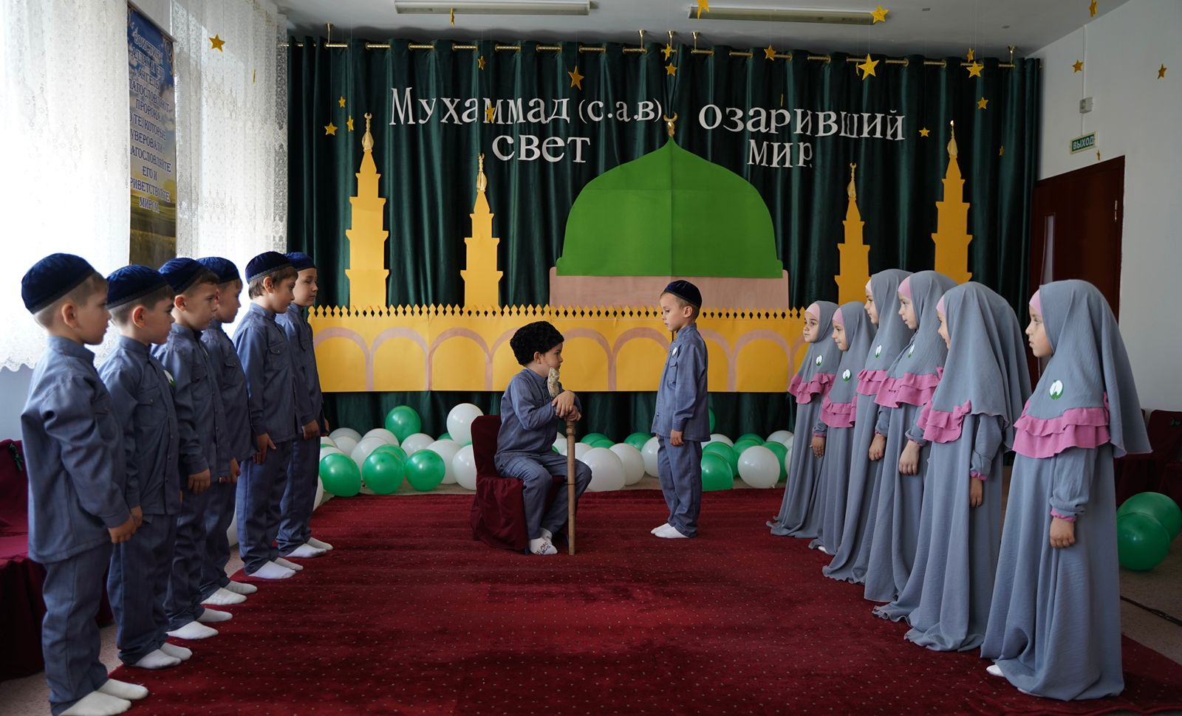

Воккха стаг ву шеен к1ента к1антаца чохь садо1уш хиьна 1еш.

Делкьа хан хуьлий молла кхойкху. **( Молла кхойкху хозуьйту)**

**Дендас к1анте олу ; Аюб** вало вайша ламазе воьду маьждиге.

Воккхас стаг араволлушехь наь1арт1ира шеен мачаш схьа оьций, бертал тухаш егаё.

К1ант леррина хьожу шеен ден дега.

**К1анта хотту .** Воккха дада ахьа малерина егаё и ши мача ?

**Воккхачу стага олу к1анте** ;

Вайн Элчанан д.с.м.х.ц. ду цхьа хьадис.

Шаьш ара довлуш мача кога йохале ,

шайн мачаш егайола аша аьлла.

Мачийн чу иккхина хила тарло муьлха садолу х1ума.

Цо кьовзина стагана сингаттам ца хилийта .

Делан Элчано д.с.м.х.ц вайна бина хьехам ма бу иза.

**К1анта олу :** Воккха Дада ма доккха беркат ду хьо сунна ! Аса терго еш, лелор ду цу хьадисо бохург.

**Дадас олу ;** Мегар ду, вало х1инца маьждиге воьду вайша.

Хьом дера хир ву Дадина , махкана беркате дика к1ант.

Даламукьалахь.

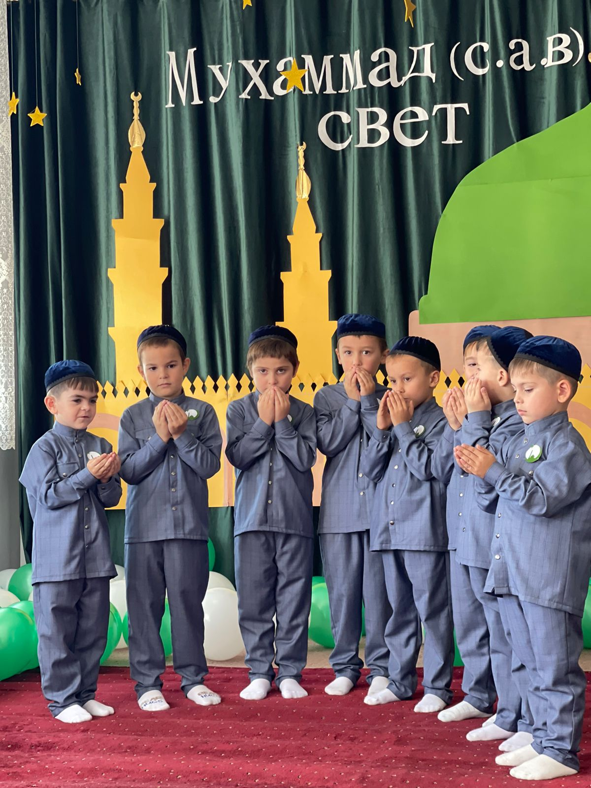

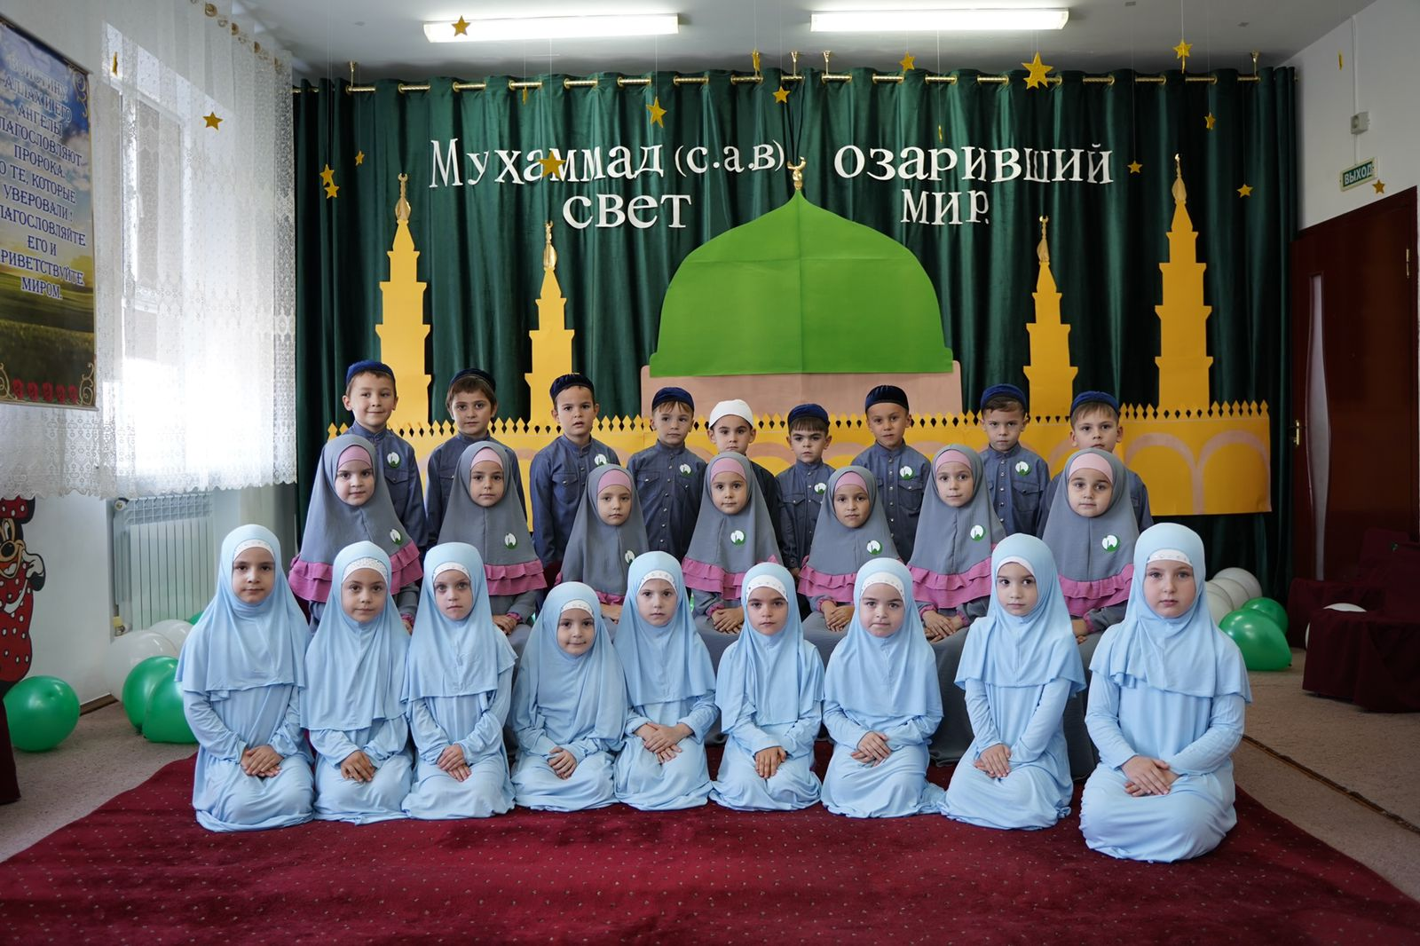

**Сан 1алашо яра** ,х1о берийн бешарчу берашна дуьйцаш ,гойтуш вовзийта

Сийлахь Элча Мухьаммад пайхамар д.с.м.х.ц. Дала шен къинхетамца, 1аламах къинхетам беш ваийтина волу, Делан Элча Мохьаммад пайхамар, д.с.м.х.ц. хестор и вазвар вайна моссарна т1ехь хиларна .

Иштта йинчу занятех берийн бошмашкара бераша шортта беркат оьцур ду аьлла хетта суна . Берийн безам, хаараш сов дер ду Делан Элча д.с.м.х.ц вай дукха хьехорах терра. .

**Х1о берийн бешарчу бераша**, шайгахь йолчу корматаллица хаза а, кхетам болуш, шайна хуучу барамехь схьа гайти, шай Элчане йолу шовкъ марзо.

**Дела реза шуна хилла, х1о берашна хилла,** х1орш кеч беш дакъа лаьцначу х1ог1ера дайшна наношна хилла **Цул т1аьхьа вайн цхьана кхетар чекх долу**

Бераша олу : Марша г1ойла шу хьомсара хьеший . Х1инца берин совг1аташ д1алуш, хазахетар дийр ду вай х1о берашна вайгар.

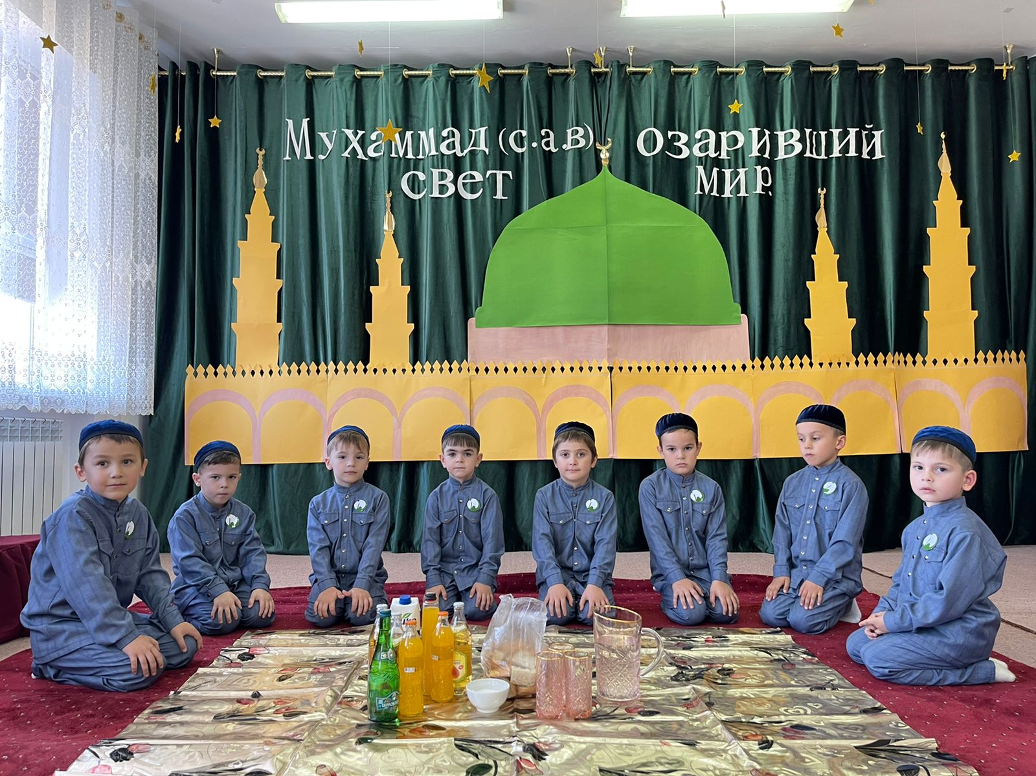

Л**ераме хьеший** **таханлерачу вай гулдаларо гойту**, .

Делан къинхетаме ,Элчана шафа1ате вай сатуьйсаш хилар.

Аллах1 реза хилла,х1о берийн бошмашкахь бераш кхетош, кхиорехь

къа хьегарехь белхаш беш болчу массо хьехархошна.

Дала аьтто бойла,аллах1 реза волуш вовшех мел тухуш болчу дикачу белхашт1ехь кхиамаш хуьлуш.

Марша г1ойла лераме хьеший